Новогрудская епархия
Сценарий Масленицы для дошколят
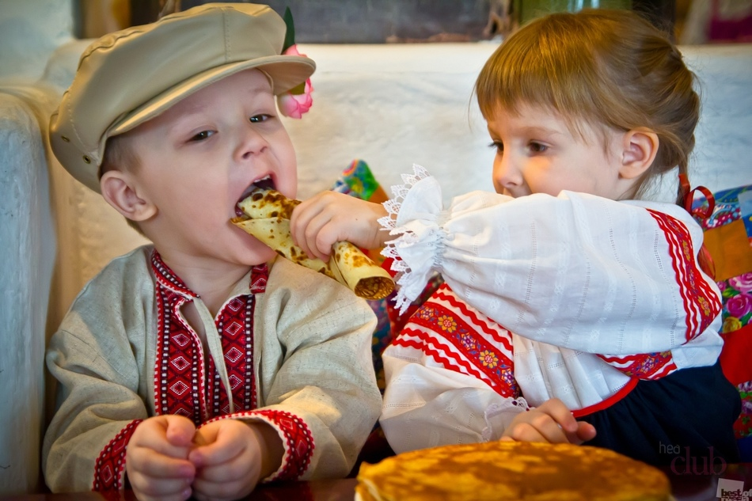
Дети и ведущий – в народных костюмах, в руках у девочек и мальчиков –народные музыкальные инструменты: ложки, трещотки и т.д.
Ребята входят в зал под фоновую музыку и выстраиваются полукругом.
(Звучит фонограмма, под которую ребята играют на народных инструментах…)
Ведущая: Здравствуйте, гости дорогие! Собрались сегодня мы порадоваться, позабавиться, вспомнить, как наши предки справляли праздник народный Масленицу.
Масленица – cырная неделя – празднуется за семь недель до Пасхи. Она подготавливает христиан к Великому посту. Во время Масленицы еще можно подкрепиться вкусными блинами, пирогами, в веселые игры поиграть!
А потом – шагнуть в Великий пост
(это мост на сорок верст!),
чтобы духом укрепиться,
над собою потрудиться.

С Масленицей приходит к нам Весна – с теплом и солнцем, а главное – к нам приходит и весна духовная.

Дети:
Долго шла весна тайком
От ветров и стужи,
А сегодня - прямиком
Шлепает по лужам.

«Скоро, скоро быть теплу!»-
Эту новость первой
Барабанит по стеклу
Серой лапкой верба. ( Аким Я.Л.)

Ведущая: А теперь посмотрим, отгадаете ли вы, ребята, загадки о весне и Масленице?

Заря-заряница,
Красная девица,
Травку выпускает,
Росу расстилает.
Едет стороной
С сохой, бороной,
С ключевой водой. (Весна).

Бродит одиноко огненное око,
Всюду, где бывает, взглядом согревает. (Солнце).

Дождь идет, я тут как тут,
Многие меня здесь ждут:
Лягушата и ребята,
Голуби и поросята.
Я на зеркало похожа
И на озеро - чуть-чуть.
Ну а вам не захотелось
Ко мне в гости заглянуть? (Лужа).

Праздник этот знаем мы –
Время проводов зимы.
Люди в эти дни должны
Веселиться, печь блины. (Масленица)

Для любимой бабушки
Испеку оладушки.
Так румяны и вкусны
Эти пышные …(Блины)

Нам телесно подкрепиться
Очень даже пригодиться.
Ведь за Масленицей в рост
Встанет вдруг …….Великий пост.

А в Прощёно воскресенье
Все старался старый Тит
Попросить у всех прощенья
И ответить: …(«Бог простит!»)

Ведущая: – А готовы ли вы, ребятишки, к Масленице?
Дети: – Готовы!
Ведущая: – А как готовились?

Чтец:
С приближением весны
На Руси пекут блины.
Блины с маслом и сметаной
Я с друзьями кушать стану.
Блинчик с мёдом и с вареньем
Съем с большим я наслажденьем,
Много съесть таких блинов
Я сейчас один готов (поглаживает себя по животу) .

Ведущая: Ну, уж лучше, (Егорушка), поделиться со всеми. Не так ли, ребята?
Но чтобы съесть блины, их нужно приготовить!

ИГРА: («Да» или «Нет»)
- Что положим в тесто мы?
-Дрожжи? (Да!)
-А сахару?
-Хурмы?
-Молочка мы подольем?
-Муки, соли сыпанём?

Вот, наполнили квашню!
Будет тесто дрожжевое!
Будет тесто то квасное!
Нужно тесто удержать –
Квашня может убежать!

Песня «А У НАС КВАШНЯ»
А у нас квашня по избе прошла.
Припев:
Ну да, ну да, ну да ну, (движение — о т р ы в а т ь п я т к и о т пола)
По избе прошла, (движение — правой рукой проводить «дугу»)

По избе прошла, до дверей дошла.
Припев:
Ну да, ну да, ну да ну,
До дверей дошла.

До дверей дошла, двери выставила.
Припев:
Ну да, ну да, ну да ну,
Двери выставила.

Двери выставила, избу выстудила.
Припев:
Ну да, ну да, ну да ну,
Избу выстудила.

Ох, постой, квашня! Подожди меня!
Припев:
Ну да, ну да, ну да ну,
Подожди меня.

Возвращайся, тесто, в печь, будем блины печь.
Припев:
Ну да, ну да, ну да ну,
Будем блины печь.

Мальчик: (в сторону собравшихся).
– А пока блины пекутся…
На печи лежать — не дело!
Нету времени у нас.
Знать, минута подоспела
нам начать веселья час!
- Эй, кто силушку имеет? Выходи, силушкой померяемся!

Игры: Силовые забавы (Проводит ведущая.)
Конкурс 1. Перетягивание каната.
Девочки выстраиваются по левой и правой сторонам зала, мальчики – в центре. По команде тянут канат. Повторить два-три раза.
Конкурс 2. Толкание (в народе – кулачный бой, «кулачки»). Команды мальчиков выстраиваются друг напротив друга по линии, проведенной на расстоянии 40–50 см позади каждой команды (можно положить длинную ленту). По сигналу противники упираются друг другу ладонями в ладони. Побеждает тот, кто столкнет противника за линию.

Конкурс 3. Снежки.
– В зимние игры любите поиграть. Любите? В снежки поиграть хотите?
Дети, разделившись на две команды, берут в руки "снежки" — круглые комочки из пенопласта или из марли, набитой синтепоном или ватой, — и пытаются попасть друг в друга. Задача нападающих — попасть "снежком" в противника, обороняющихся — увернуться и не дать в себя попасть. Побеждает команда, которая сделала больше метких попаданий.
Можно провести игру иначе: дети по очереди стараются попасть снежком в ведро или коробку, стоящие на расстоянии. Задание: чья команда более меткая и быстрая?
Ведущая вручает призы, приветствует победителей.

Ведущая: Что-то гости заскучали, им-то мы играть не дали!
Не повеселить ли нам их полечкой?

ТАНЕЦ

Ведущая: Ох, устали отдыхать! Так пора и честь нам знать.

Негромко включается магнитофонная запись колокольного звона.
– Ну-ка, детки, прислушайтесь. Что слышите?
Дети: Колокола звонят.
– Давайте узнаем, как по благочестивому обычаю Масленицу заканчивали.
Если вы вспомните, как выглядит храм, сможете и мои загадки отгадать.
Что выше колокольни? (Крест.)
Спиной к стене, а лицом к тебе. Что это? (Икона.)
Говорить не может, а на службу в храм всех зовет. (Колокол.)
Как называется время, которое идет после Масленицы? (Великий пост.)
После Масленицы, по православной традиции, наступает особое время. Великий пост - дни покаяния и воздержания. Последний день православной Масленицы называется «Прощёным Воскресеньем». Обычай этот к нам пришёл от первых монахов, которые собирались в храме, просили прощенья друг у друга, готовились к 40-дневному посту. Перед началом поста, в последний день Масленицы, стихало на Руси бурное веселье. Перед постом, чтобы очистить сердце и ни на кого не держать обид, надо обязательно помириться со всеми и всех простить.
– А легко ли простить того, кто обидел тебя, или попросить прощения, когда сам виноват?
Дети отвечают на вопрос, вспоминая, как нелегко им бывает простить обиду или самим признаться в проступке и повиниться, приводят примеры из личного опыта, потом читают стихотворение Виктора Афанасьева.
1-й ребенок.
Трудно сказать: «Прости!» - что это за мученье:
Как на воде грести против теченья.
2-й ребенок.
А ты помолись – тогда
Встанет вода стыда,
Встанет вода гордыни,-
И скажешь, себя виня:
«Не прав я, прости меня,
Будем друзьями отныне!»
Дальше одну строчку читает кто-то из детей или взрослый, другую - все дети хором.
Если лгал, то больше не лги:
- Господи, помоги!
Если обиды не мог снести:
- Господи, прости!
Если к задаче ищешь ключи:
- Господи, научи!
Если подняться лень до зари:
- Господи, ободри!
Если впервые пустился вплавь:
- Господи, не оставь!
Если вспыхнуло солнце в судьбе
- Господи, слава Тебе!

А теперь попросим по доброй традиции друг у друга прощения.
(Ведущая объясняет: «Прости меня, Христа ради» - говорим мы, а нам в ответ: «Бог простит. И ты меня прости».) Дети просят друг у друга (у родителей и воспитателей) прощения.

Ведущая: Хорошо мы веселились, хорошо и потрудились. И теперь неплохо всем подкрепиться – угощения отведать.
А про угощение - наши последние загадки:
Пузырюсь я и пыхчу,
Жить в квашне я не хочу.
Надоела мне квашня,
Посадите в печь меня. (ТЕСТО)
***
Жидкое, а не вода,
Белое, а не снег.
Ешь да пей,
Да гостям налей
И коту не пожалей. (МОЛОКО)
***
Лоснятся у него бока,
Он сотворён из молока,
В нём бывает много дыр,
Все мы очень любим… (СЫР)
***
Захотели мы поесть,
Напечём мы горок шесть,
Наедимся, как слоны.
Очень любим мы… (БЛИНЫ)

Ведущая: Да где ж возьмем блины?

Дети выстраиваются для песни.
Песня «Наша бабушка Варвара»

Наша бабушка Варвара,
Позабыв про все дела,
Под гуденье самовара
Целый день блины пекла.

П р и п е в: Первый блин— комом,
блин второй — знакомым,
Третий— дальней родне,
а ч е т в ё р т ы й — мне.

Блины горкою румяной
На тарелочке растут,
Наша бабушка хлопочет,
Поспевая там и тут.

П р и п е в: Первый блин - комом...

Не блины, а наслажденье
Говорит деревня вся.
«Вы попробуйте с вареньем!» —
Просит бабушка моя

П р и п е в: Первый блин — комом...
Бабушка Варвара в народном костюме выносит горку блинов:
Ой, ребятушки мои!
Какая же Масленица без блинов
Горячих да румяных!
Всем достанется помногу,
Поедим — и слава Богу!

Приглашаю на блины!

Под веселую плясовую «Мы давно блинов не ели» все идут за бабушкой Варварой на вкусную трапезу!
Сестричество в честь святого
Апостола Иоанна Богослова
(с использованием материалов Интернет-ресурсов:
https://happy-school.ru/publ/voskresnaja_shkola/maslenica_v_voskresnoj_shkole)

